Informacja prasowa
Warszawa, 30 sierpnia 2019 r.
Trend jesieni 2019 – skórzany total look. Jak uzupełnić go dodatkami?
Skórzana kurtka jest w szafie niemal każdej z nas. Zazwyczaj stanowiła najsilniejszy akcent stylizacji, ale w tym sezonie skóra to prawdziwy total look – od stóp, za sprawą skórzanych szpilek czy botków, do głów – w postaci kaszkietów czy opasek. Po drodze jest także miejsce dla skórzanego zegarka. Na czym polega sekret skórzanej stylizacji? Połysk i faktura to silne akcenty – takiego połączenia na próżno szukać w innych materiałach. Sprawdzi się naturalny, jak i syntetyczny wariant. Choć do tej pory stawiałyśmy jedynie na mocny, skórzany akcent, tej jesieni skóra w stylizacja zagra va banque.
Skórzany total look to idealna propozycja na wieczorne spotkania z przyjaciółmi, randkę w modnym lokalu czy wielkie wyjścia. Możesz być pewna, że skradniesz wszystkie spojrzenia. Nie wiesz, w jaki sposób zestawić tak odważne połączenie i jak dobrać dodatki? Ruszamy z podpowiedzią!
Postaw na podstawę
Choć stawiamy na total look, warto przykuć uwagę jednym, najważniejszym elementem. Świetnie sprawdzi się czarna, skórzana kurtka z klapami. Do niej dobierz delikatne, ale wciąż skórzane elementy – np. beżową, zamszową spódnicę ołówkową i czerwone szpilki.
Nie bój się eksperymentować z fakturami – to nieustający od kilku sezonów trend, więc zaszalej! Środek ciężkości możesz przenieść np. na torbę. Świetnie sprawdzi się duża, w głębokim kolorze bordo, o fakturze krokodylej skóry. Dodatkowy akcent nada jej charakterystyczny dla lakierowanych toreb połysk.
Skórzane spodnie to idealne rozwiązanie dla właścicielek długich nóg. Każdy krok będzie przyciągał spojrzenia, które następnie przeniosą się na pozostałe elementy odważnego zestawienia. Tutaj najlepiej sięgnąć po klasykę – spodnie ze skóry świetnie wyglądają w czerni.
Mocny detal
Skórzany outfit sam w sobie jest wyrazisty. W doborze dodatków łatwo o przesadę – liczne pierścionki, bransolety, naszyjniki i duże kolczyki sprawią, że efektowna stylizacja stanie się męcząca dla oka. W tym przypadku radzimy, aby zdecydować się na ich jakość, a nie ilość. Kropką nad „i” skórzanego total looku będzie dodatek zrobiony z tego samego materiału. W tej roli idealnie sprawdzi się zegarek na skórzanym pasku. Oto nasze propozycje, koło których nie można przejść obojętnie:
Lorus RG269PX9
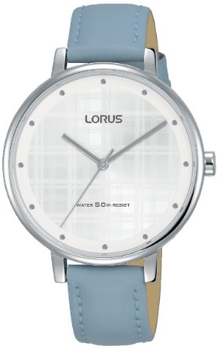
Moc wcale nie oznacza zdecydowanego, drapieżnego koloru. Jeżeli całościowy outfit będzie oscylował w ciemnych klimatach, zegarek o pudrowym, błękitnym pasku i srebrnym wykończeniu przełamie charakter stylizacji i skupi na sobie uwagę. Delikatny odcień będzie stanowił przeciwwagę dla ciężkiego zestawienia.
Cena: 279 zł
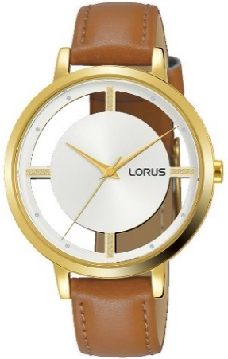
Lorus RG294PX9
Brązowa skóra to – zaraz po czerni – klasyka gatunku. Mimo ciepłego odcienia, sprawdzi się w przypadku zestawienia również o chłodnej tonacji. Ten model wypadnie też świetnie w połączeniu z beżową spódnicą ze sztucznego zamszu , która idealnie będzie współgrać ze złotymi elementami zegarka. Mimo dużego rozmiaru tarczy, jej nietypowa budowa z prześwitami nada lekkości stylizacji, a przy tym nie utrudni odczytu godziny.
Cena: 309 zł
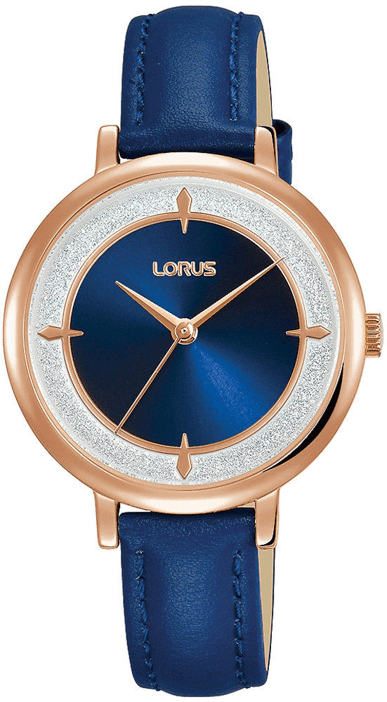
Lorus RG290NX9
To najbardziej biżuteryjna propozycja zegarka. Oprócz paska w głębokim, granatowym kolorze, dodatkowej elegancji i wyrazistości nadają elementy w kolorze srebra i różowego złota – dzięki nim każdy inny element biżuterii będzie zbędny, a efekt „wow” osiągniesz bez większego wysiłku. Wypróbuj połączenia przeważającego na zegarku granatu z białą, skórzaną podstawą, np. kurtką. Ten silny kontrast wywoła zachwyt!
Cena: 339 zł
O marce Lorus:
LORUS to marka stworzona w roku 1982 przez japoński koncern SEIKO, któremu przyświeca idea tworzenia zegarków dla osób pozytywnie nastawionych do życia i potrafiących cieszyć się nim każdego dnia. Na polski rynek trafiła w roku 2007, od tej pory cieszy się dużym zainteresowaniem. Każda kolekcja LORUS łączy trzy cechy. Po pierwsze – szeroki wachlarz zegarków dla niej i dla niego zarówno w eleganckich, casualowych, jak i sportowych tonacjach, po drugie – atrakcyjna półka cenowa, a po trzecie –jakość potwierdzona przez SEIKO.

